
Vánoční hvězda

Je tradiční předvánoční projekt neziskové organizace Šance Olomouc.
Prodejem vánočních hvězd jsou získávány prostředky na léčbu a podporu dětí z onkologie ve Fakultní nemocnici v Olomouci.
Výtěžek z prodeje vánočních hvězd slouží k pořízení vánočních dárků, ale především na humanizaci nemocničního prostředí, nákup vybavení a zdravotnických potřeb, na pomoc rodinám nemocných dětí.
I Vy máte možnost přispět malým pacientům zakoupením vánoční hvězdy, kterou si můžete objednat na OÚ Doloplazy
na tel .: 602 507 121 nebo 774 708 605.

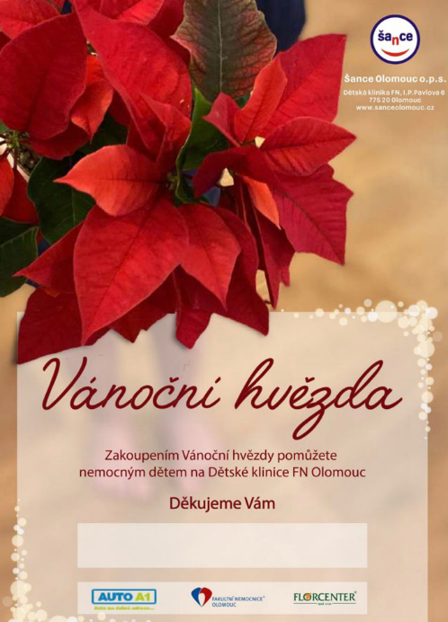
Nabízíme:
- vánoční hvězdu velkou za 120,- Kč
- vánoční hvězdu malou za 60,- Kč
(barva červená, růžová a bílá)

Objednávky přijímáme do 24.11.2023.
Hvězdy budou k vyzvednutí během
vánoční výstavy ve dnech
30.11. – 2.12. 2023 v kulturním
domě v Doloplazech.

